อ้างอิง
แหล่งข้อมูล รวมลิงค์หน่วยงานหรือเวปบุคคล ที่มี่ประโยชน์
อ้างอิงด้วยเวปไซด์

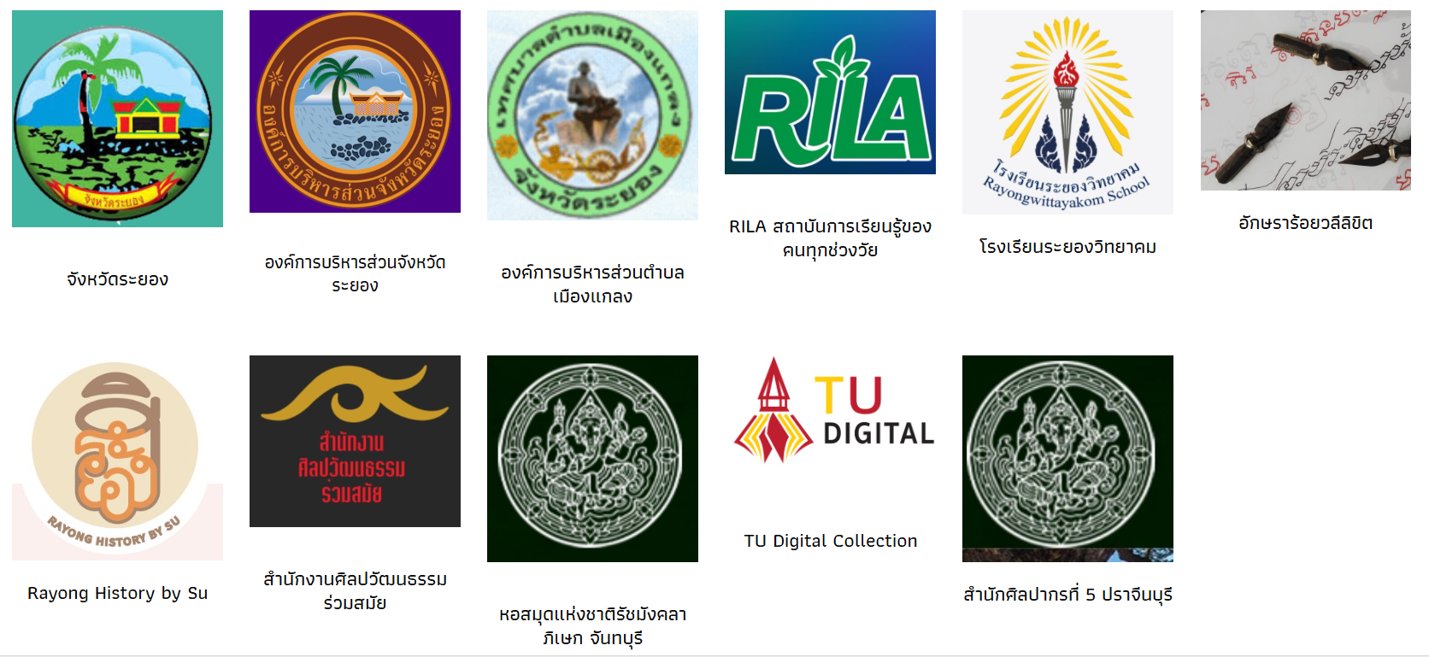
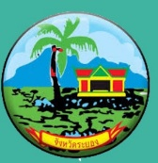 https://aksararoywaleelikh.wixsite.com/rayong/about
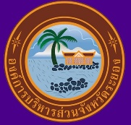 https://www.rayong-pao.go.th/web/th/agencies/6/page/RayongCityHistory.html
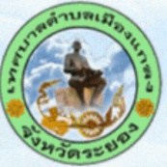 https://www.muangklang.com/NewWebsite/pachasampan/Course%20Gan-Gu.html
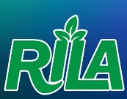 https://www.rayongrila.ac.th/home
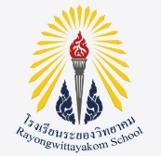 https://rayongwit.ac.th/%e0%b8%90%e0%b8%b2%e0%b8%99%e0%b8%82%e0%b9%89%e0%b8%ad%e0%b8%a1%e0%b8%b9%e0%b8%a5%e0%b8%9b%e0%b8%a3%e0%b8%b0%e0%b8%a7%e0%b8%b1%e0%b8%95%e0%b8%b4%e0%b8%a8%e0%b8%b2%e0%b8%aa%e0%b8%95%e0%b8%a3%e0%b9%8c/
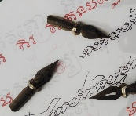 https://aksararoywaleelikh.wixsite.com/rayong/about
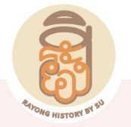 https://funcslash.com/projects/2023/rayong/
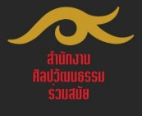 https://www.ocac.go.th/3d-flip-book/cultural-network-rayong/
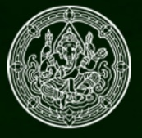 https://www.finearts.go.th/chantaburilibrary/view/59139-100-%E0%B8%9B%E0%B8%B5-%E0%B8%9A%E0%B9%89%E0%B8%B2%E0%B8%99%E0%B8%95%E0%B8%A5%E0%B8%B2%E0%B8%94%E0%B8%AA%E0%B8%B2%E0%B8%A1%E0%B8%A2%E0%B9%88%E0%B8%B2%E0%B8%99--%E0%B8%9E-%E0%B8%A8--2451---2551--%E0%B9%80%E0%B8%A1%E0%B8%B7%E0%B8%AD%E0%B8%87%E0%B9%81%E0%B8%81%E0%B8%A5%E0%B8%87
 https://digital.library.tu.ac.th/tu_dc/frontend/Info/item/dc:141714
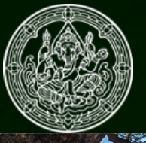 https://www.finearts.go.th/fad5

อ้างอิงด้วย Facebook
 https://web.facebook.com/726292667225793?ref=embed_page
https://web.facebook.com/210909548944710?ref=embed_page
https://web.facebook.com/1830798407134916?ref=embed_page
 https://web.facebook.com/506621459198960?ref=embed_page
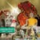 https://web.facebook.com/636682222865281?ref=embed_page
https://web.facebook.com/100389522463599?ref=embed_page
 https://web.facebook.com/1774606406134194?ref=embed_page
 https://web.facebook.com/346187545941622?ref=embed_page
 https://web.facebook.com/103538918956789?ref=embed_page
 https://web.facebook.com/113378168728976?ref=embed_page
 https://web.facebook.com/466179123236715?ref=embed_page

อ้างอิงด้วย Youtube
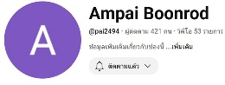 https://youtube.com/@pai2494?si=qiQK8HiRQ2UdgxGj
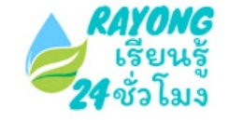 https://youtube.com/@rayong2485?si=Wi-zYvRfRC1wGQsB
 https://www.facebook.com/taweep.kwanburee/
 https://www.facebook.com/phe.culturalcouncil
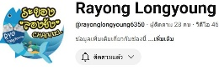 https://youtube.com/@rayonglongyoung6350?si=eUH3Ej4AfKf5xiZ4
 https://www.youtube.com/@ThaiPBS

องค์กรพันธมิตรเพื่อการพัฒนาเมือง
องค์กรพันธมิตรเพื่อการพัฒนาเมืองที่เข้ามาดำเนินโครงการพัฒนาเมืองระยอง มีบทบาทสำคัญในการวางแผนและพัฒนาเมืองอย่างมีทิศทาง โดยใช้แนวคิดการพัฒนาอย่างยั่งยืนและการออกแบบที่เชื่อมโยงอัตลักษณ์ของระยอง ทั้งด้านประวัติศาสตร์ วัฒนธรรม และวิถีชีวิตของชุมชนในพื้นที่ เพื่อให้การพัฒนาเกิดประโยชน์สูงสุดต่อประชาชนทุกกลุ่ม หน่วยงานและองค์กรในจังหวัดระยองจึงควรให้ความร่วมมืออย่างเต็มที่ ทั้งในด้านข้อมูลเชิงพื้นที่ การสนับสนุนทางวิชาการ การจัดการทรัพยากร และการสร้างการมีส่วนร่วมของชุมชน การบูรณาการเหล่านี้จะช่วยให้การดำเนินโครงการเป็นไปอย่างต่อเนื่อง มีความเข้าใจตรงกันระหว่างภาคี และสามารถต่อยอดไปสู่การยกระดับเศรษฐกิจและคุณภาพชีวิตของคนระยองได้อย่างแท้จริง โดยไม่สูญเสียอัตลักษณ์และเสน่ห์ของเมืองในกระบวนการพัฒนา
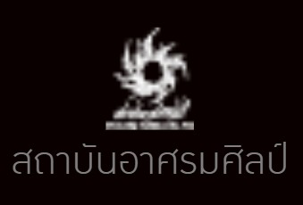 สถาปนิกชุมชนและสิ่งแวดล้อม อาศรมศิลป์
สตูดิโอสถาปนิกวิชาชีพ ที่ถูกก่อตั้งขึ้นเพื่อรองรับการจัดการศึกษาบนฐานงานจริง (Work Based Learning ) ให้กับสาขาวิชาทางสถาปัตยกรรม ของสถาบันอาศรมศิลป์ ซึ่งเป็นสถาบันอุดมศึกษาเอกชนที่ไม่แสวงหากำไร ( Not for Profit Organization) มีวิสัยทัศน์ในการเป็นชุมชนแห่งการเรียนรู้ที่มุ่งสร้างความเปลี่ยนแปลงภายใน พัฒนาศักยภาพสถาปนิก เพื่อสร้างสรรค์สถาปัตยกรรมเพื่อร่วมเปลี่ยนแปลงสังคมอย่างมีคุณภาพ
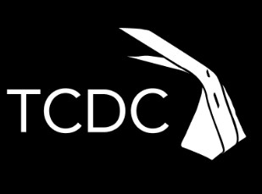 ศูนย์สร้างสรรค์งานออกแบบ (TCDC)
ศูนย์สร้างสรรค์งานออกแบบ (Thailand Creative & Design Center: TCDC) เป็นหน่วยงานภายใต้สำนักงานส่งเสริมเศรษฐกิจสร้างสรรค์ (องค์การมหาชน) หรือ CEA ซึ่งสังกัดสำนักนายกรัฐมนตรี จัดตั้งขึ้นตามพระราชกฤษฎีกา พ.ศ. 2561 เพื่อส่งเสริมการพัฒนาเศรษฐกิจและสังคมโดยใช้ความคิดสร้างสรรค์เป็นฐานสำคัญ อีกทั้งมุ่งสร้างโอกาสให้ประชาชนเข้าถึงองค์ความรู้ด้านการออกแบบและนวัตกรรม ตลอดจนพัฒนาศักยภาพทรัพยากรมนุษย์ให้มีความพร้อมต่อการเปลี่ยนแปลงของโลกยุคใหม่ สร้างแรงบันดาลใจและขับเคลื่อนประเทศสู่เศรษฐกิจสร้างสรรค์อย่างยั่งยืน
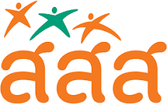 สำนักงานกองทุนสนับสนุนการสร้างเสริมสุขภาพ (สสส.)
สำนักงานกองทุนสนับสนุนการสร้างเสริมสุขภาพ (สสส.) จัดตั้งขึ้นตามพระราชบัญญัติกองทุนสนับสนุนการสร้างเสริมสุขภาพ พ.ศ. 2544 มีภารกิจสำคัญในการส่งเสริม สนับสนุน และประสานความร่วมมือกับหน่วยงานและภาคีเครือข่ายต่าง ๆ ทั้งภาครัฐ ภาคเอกชน ภาคประชาสังคม มหาวิทยาลัย และชุมชนท้องถิ่น เพื่อขับเคลื่อน “ขบวนการสร้างเสริมสุขภาพในประเทศไทย” ภายใต้ยุทธศาสตร์ “ไตรพลัง” ได้แก่ พลังปัญญา พลังสังคม และพลังนโยบาย ที่ทำงานร่วมกันอย่างสอดประสาน มุ่งให้ประชาชนทุกคนมีสุขภาวะที่สมบูรณ์ทั้ง 4 ด้าน คือ กาย จิต ปัญญา และสังคม.
โครงการ “Healthy Rayong” จัดขึ้นเมื่อวันที่ 26 พฤศจิกายน 2565 ที่ป่าชายเลนพระเจดีย์กลางน้ำ จังหวัดระยอง โดยความร่วมมือระหว่าง สสส. สถาบันอาศรมศิลป์ และภาคีเครือข่ายกว่า 14 องค์กร เพื่อขับเคลื่อนจังหวัดระยองสู่การเป็น “ต้นแบบเมืองสุขภาวะแห่งการเรียนรู้” หรือ Healthy Learning City โครงการนี้มุ่งเน้นการพัฒนาเมืองตามแนวคิดสุขภาวะ 6 ด้าน ได้แก่ สิ่งแวดล้อม อาหารปลอดภัย กิจกรรมทางกาย การเข้าถึงบริการสุขภาพ ความสัมพันธ์ทางสังคม และพื้นที่สีเขียว เพื่อยกระดับคุณภาพชีวิตของคนระยองอย่างยั่งยืน ผ่านกระบวนการออกแบบผังเมืองสุขภาวะโดยการมีส่วนร่วมของชุมชนและองค์กรท้องถิ่น
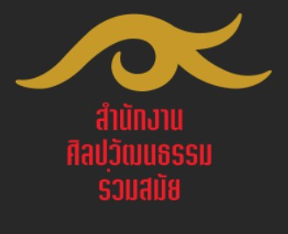 สำนักงานศิลปวัฒนธรรมร่วมสมัย
Office of Contemporary Art and Culture, OCAC
สำนักงานศิลปวัฒนธรรมร่วมสมัย มีภารกิจในการส่งเสริม สนับสนุน และเผยแพร่ศิลปวัฒนธรรมร่วมสมัย เพื่อพัฒนาคุณภาพชีวิตและภูมิปัญญาของประชาชนให้เท่าทันโลกยุคใหม่ ศิลปะถูกมองเป็นรากฐานแห่งการเรียนรู้และการสร้างสรรค์ ที่ช่วยยกระดับจิตวิญญาณและเสริมคุณค่าความเป็นมนุษย์ สำนักงานมุ่งต่อยอดภูมิปัญญาเดิม สร้างต้นทุนทางวัฒนธรรมใหม่ และผลักดันให้เกิดประโยชน์ต่อเศรษฐกิจ อุตสาหกรรม การท่องเที่ยว และศิลปะบันเทิง พร้อมประสานเครือข่ายภาครัฐ เอกชน และนานาชาติ เพื่อขับเคลื่อนศิลปวัฒนธรรมไทยสู่ความร่วมสมัยอย่างยั่งยืน.
“โครงการพัฒนาต่อยอดทุนทางวัฒนธรรม (ผ้าตากะหมุก) ฟื้นฟูเศรษฐกิจชุมชน จังหวัดระยอง” โดยมี สำนักงานศิลปวัฒนธรรมร่วมสมัย ร่วมกับ วัฒนธรรมจังหวัดระยอง และ เครือข่ายผู้ประกอบการ เป็นผู้รับผิดชอบหลัก ดำเนินการในปีงบประมาณ พ.ศ. 2567 วิธีการคือการนำลายผ้าตากะหมุกอันเป็นเอกลักษณ์ของจังหวัดมาพัฒนาและออกแบบด้วยนวัตกรรม สร้างสรรค์เป็นผ้าพิมพ์ลายและผลิตภัณฑ์ที่หลากหลาย พร้อมจัด นิทรรศการ Rayong Textile Products เพื่อแสดงผลงานและเชื่อมโยงเครือข่าย โดยมีผลลัพธ์เพื่อ สร้างมูลค่าทางเศรษฐกิจ เพิ่มรายได้ให้แก่ชุมชน และร่วม ขับเคลื่อน Soft Power ด้านแฟชั่นของประเทศไทยให้เป็นที่ประจักษ์.
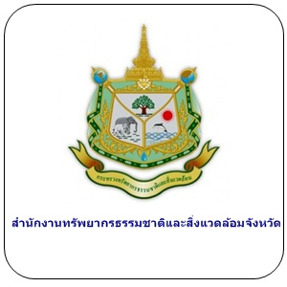 สำนักงานทรัพยากรธรรมชาติและสิ่งแวดล้อมจังหวัดระยอง
สำนักงานทรัพยากรธรรมชาติและสิ่งแวดล้อมจังหวัดระยอง (ทสจ.ระยอง) จัดตั้งขึ้นภายใต้การปฏิรูประบบราชการตามพระราชบัญญัติปรับปรุงกระทรวง ทบวง กรม พ.ศ. 2545 โดยสังกัดสำนักงานปลัดกระทรวงทรัพยากรธรรมชาติและสิ่งแวดล้อม มีหน้าที่สำคัญในการบริหารจัดการ อนุรักษ์ ฟื้นฟู และใช้ประโยชน์จากทรัพยากรธรรมชาติอย่างยั่งยืน เพื่อให้ประชาชนมีคุณภาพชีวิตที่ดีและสิ่งแวดล้อมที่สมดุล สำนักงานฯ เดิมตั้งอยู่ที่สำนักงานทางหลวงชนบท ก่อนย้ายมาที่เลขที่ 058 ถนนสมุทรคงคา ตำบลท่าประดู่ อำเภอเมือง จังหวัดระยอง ตั้งแต่ปี พ.ศ. 2549 จนถึงปัจจุบัน.
โครงการจัดทำแผนแม่บทและผังแม่บทการอนุรักษ์และพัฒนาบริเวณเมืองเก่าระยอง ศึกษาระหว่างกันยายน 2561 ถึงสิงหาคม 2562 มีวัตถุประสงค์เพื่อวางแนวทางการอนุรักษ์และพัฒนาเมืองเก่า ให้สอดคล้องกับมรดกทางวัฒนธรรม และส่งเสริมการพัฒนาทางเศรษฐกิจอย่างสมดุลและเท่าเทียม โครงการครอบคลุมพื้นที่วัดป่าประดู่ วัดลุ่ม วัดโขด พระสมุทรเจดีย์ และป่าชายเลน มีแผนงาน 8 ด้าน 37 โครงการ โดยมี 6 โครงการสำคัญ เช่น สะพานเชื่อมเมืองเก่า พื้นที่ริมน้ำ และตลาดเทศบาล 1 รัฐบาลสนับสนุนงบประมาณ 70 ล้านบาท เพื่อฟื้นฟูเมืองเก่าให้เป็นแหล่งท่องเที่ยวและศูนย์วัฒนธรรม พร้อมส่งเสริมการมีส่วนร่วมของทุกภาคส่วนอย่างยั่งยืน
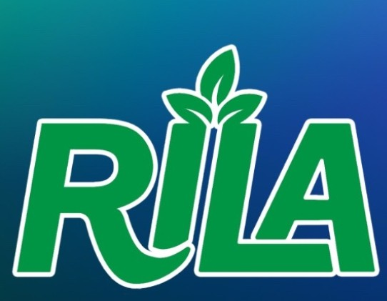
สถาบันการเรียนรู้ของคนทุกช่วงวัย จังหวัดระยอง Rayong Institute for Lifelong Learning (RILA)
สถาบันการเรียนรู้ของคนทุกช่วงวัย จังหวัดระยอง (RILA) ก่อตั้งขึ้นโดย องค์การบริหารส่วนจังหวัดระยอง และหน่วยงานท้องถิ่นเพื่อรองรับการพัฒนาเมืองระยองเป็นสมาร์ทซิตี้ภายใต้ EEC โดยมีเป้าหมายสร้างเมืองแห่งการเรียนรู้สำหรับทุกวัย ส่งเสริมบุคลากรให้เท่าทันการเปลี่ยนแปลง รักษาอัตลักษณ์วัฒนธรรมท้องถิ่น เช่น หนังใหญ่วัดบ้านดอน ป่าชายเลน และชุมชนเก่า พร้อมสร้างระบบนิเวศการเรียนรู้แบบบูรณาการ ครอบคลุมการศึกษา อุตสาหกรรม เกษตร ท่องเที่ยว และเศรษฐกิจสร้างสรรค์ เพื่อให้ระยองเป็นต้นแบบจังหวัดที่จัดการตนเองได้อย่างยั่งยืน.
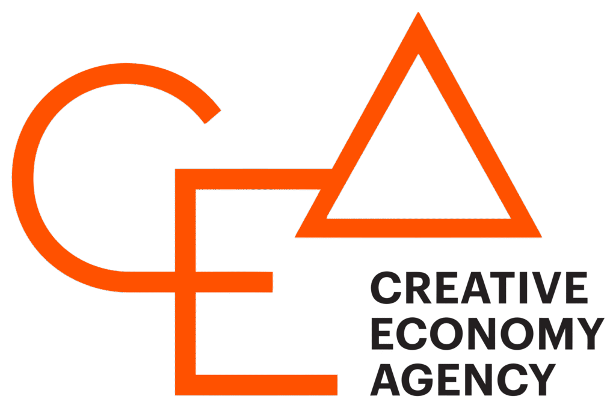สำนักงานส่งเสริมเศรษฐกิจสร้างสรรค์ (องค์การมหาชน) หรือ CEA
สำนักงานส่งเสริมเศรษฐกิจสร้างสรรค์ (CEA) ก่อตั้งขึ้นในปี 2561 เพื่อพัฒนาเศรษฐกิจไทยด้วยพลังแห่งความคิดสร้างสรรค์ บนพื้นฐานขององค์ความรู้ วัฒนธรรม และนวัตกรรม มุ่งผลักดันเศรษฐกิจสร้างสรรค์ให้เป็นกลไกขับเคลื่อนประเทศสู่ความยั่งยืน CEA ส่งเสริมผู้ประกอบการ พัฒนาย่านสร้างสรรค์ และสนับสนุนชุมชนให้ใช้ศิลปะ การออกแบบ และภูมิปัญญาท้องถิ่นในการสร้างมูลค่าเพิ่มทางเศรษฐกิจและสังคม ครอบคลุม 15 อุตสาหกรรมสร้างสรรค์ เช่น งานฝีมือ ดนตรี แฟชั่น อาหารไทย และการท่องเที่ยวเชิงวัฒนธรรม เพื่อยกระดับประเทศไทยสู่เวทีเศรษฐกิจสร้างสรรค์โลก.
กิจกรรม “Co-Create YOMJINDA” จัดขึ้นวันที่ 9–11 กันยายน 2565 โดย สำนักงานส่งเสริมเศรษฐกิจสร้างสรรค์ (CEA) ร่วมกับ เทศบาลนครระยอง และ ชุมชนยมจินดา เพื่อพัฒนา ย่านเมืองเก่ายมจินดา ให้เป็นศูนย์กลางเศรษฐกิจสร้างสรรค์ของจังหวัด กิจกรรมประกอบด้วยนิทรรศการศิลปะ เวิร์กช็อป งานฝีมือ การออกแบบพื้นที่สาธารณะ และตลาดศิลปะ พร้อมเชื่อมโยงเรื่องราวทางประวัติศาสตร์กับชีวิตคนในชุมชน โครงการนี้มุ่งสร้างความร่วมมือระหว่างภาครัฐ เอกชน และประชาชน เพื่อให้ย่านยมจินดาเป็นพื้นที่น่าอยู่ น่าท่องเที่ยว และน่าลงทุนอย่างยั่งยืน.
RCDC ศูนย์ความคิดสร้างสรรค์และการออกแบบเมืองระยอง

